

BASIC TRAINING
Day 1 Labs
X_{S} A_{T} C_{E} T_{P}
Hyun Myung Electronics Co., Ltd.
Tel 02-3141-0147 / Fax 02-3141-0149

Contents

소개 (Introduction) 3
프로젝트 만들기 (Creating a New Project) 4
schematic 시작하기 (Starting Schematic Editor) 5
심볼 배치하기 (Placing Symbols) 6
선 연결하기 (Drawing Wires) 8
네트 이름 주기 (Naming Wires) 9
핀위치 지정하기 (Adding Pin Locations) 10
schematic의 변경 (Schematic Changes) 11
Viewlogic 데이터 받아들이기 (Importing a Viewlogic Macro Schematic) 12
네트이름 반복하기 (Repeating Net Names) 14
새 심볼 만들기 (Creating a New Symbol) 16
VHDL MACRO 편집하기 (Editing a VHDL Macro) 19
VHDL 오류 찾기 (Finding VHDL Errors) 22
회로합성 하기 (Running Synthesis) 23
schematic Macro 만들기 (Creating a Schematic Macro) 24
Macro schematic 저장하기 (Saving the Macro Schematic) 27
상위 schematic 끝내기 (Finishing the Top Level Schematic) 28
기능적 시뮬레이션 (Functional Simulation) 29
시뮬레이션 데이터 만들기 (Creating Test Vectors) 31
시뮬레이션 실행하기 (Running Simulation) 32
schematic에서 결과 보기 (Viewing Results on the Schematic) 33
TIMESPEC Symbol 첨가하기 (Adding TIMESPEC Symbol) 34
XACT 실행하기 (Running XACT) 36

소개 (Introduction)

본 실습교재에는 Foundation Series 1.4를 사용하여 XACTstep M1을 지원하는 프로젝트를 만드는 방법이 설명됩니다. 설계단계별로 중요한 부분들의 효율적인 설명을 위해서, 여기서는 실제로 하나의 프로젝트를 직접 작성을 할 것입니다.
여기에서 주어지는 각 단계별 명령들을 잘 따라 한다면, 예제로 주어지는 FLASH design 이라고 정의한 프로젝트를 만들 수 있습니다.
예제 프로젝트에 주어지는 Pin locations을 적용하시면 XILINX 4000 DEMO board에서 직접 설계된 회로를 검증하실 수 있습니다.
다음 장부터는 편의상 존칭은 생략합니다.

프로젝트 만들기 (Creating a New Project)

1. 바탕화면에 위치한 Foundation Series 아이콘을 더블 클릭하여 Project Manager를 시작한다.
2. Project Manager의 File 메뉴중 New Project를 선택한다.
3. New Project 창에서 Name항목에는 MYFLASH라고 기입하고, Type항목은 XACTstep M1을, Family항목은 XC4000, Part항목은 4003EPC84, 그리고 Speed항목은 4를 선택한다. 설정을 마친 후 OK 버튼을 클릭하면 새로운 프로젝트가 생성된다.
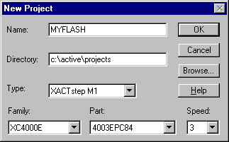
새로운 프로젝트가 만들어 졌으면 아래그림에 나오는 것처럼 Hierarchy Browser에 라이브러리들이 생성이 될 것이다:
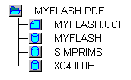
4 MYFLASH는 프로젝트 라이브러리이다. 이 라이브러리는 현재 프로젝트에서 User가 작성하는 모든 Macro와 심볼들의 정보를 저장하는데 사용한다.
4 X4000E는 XC4000E devices의 사용 시 필요한 시스템 라이브러리이다.
4 SIMPRIMS는 Post - layout Netlists의 Simulation에 필요한 시스템 라이브러리이다.

Schematic 시작하기 (Starting Schematic Editor)

1. Project Manager상의 Flow diagram에 있는 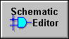 버튼을 클릭한다.
2. Schematic Editor에 MYFLASH1.SCH라는 이름으로 새로운 Schematic sheet가 열린다.
3. File 메뉴에 있는 Page Setup명령을 선택한다.
4. Page Setup 창이 화면에 나타나면, 그중 Sheet Format부분을 Landscape, size A 11 x 8.5 in으로 선택한다.
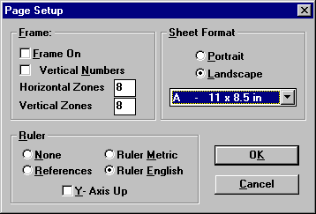

심볼 배치하기 (Placing Symbols)

1. 왼쪽에 위치한 Schematic 툴바중 버튼을 클릭한다.
2. 화면에 나타난 심볼 toolbox의 아래 입력란에 OSC4라고 입력한다.
3. 왼쪽으로 Cursor를 이동하면 Cursor를 따라서 선택한 심볼의 외형이 나타난다.
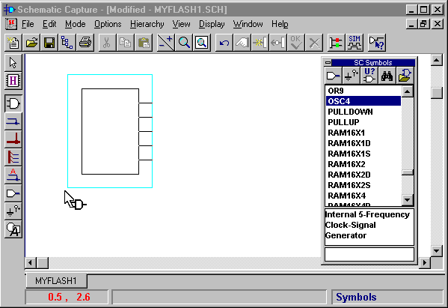

4. Mouse의 왼쪽버튼을 클릭하면 현위치에 심볼이 배치된다.
5. 위의 순서를 반복하여 아래 그림처럼 각 심볼 볼들을 배치한다:
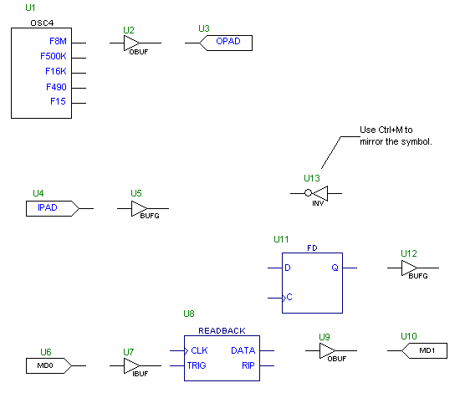

NOTES:
7 심볼을 배치하기 전에 Ctrl+M 키를 누르면 심볼의 좌우를 바꿀 수 있는데, 여기에서는 INV 심볼에다가 적용을 해보자. (Ctrl+L 키는 심볼의 회전에 사용한다.)
7 만약 심볼을 잘못 선택했다면, Esc 키를 눌러서 마우스 포인터에 붙어있는 잘못된 심볼을 없애버릴 수 있다.
7 임의의 심볼이 선택된 상태에서 포인터가 화면상의 경계에 가까이 다가가면 schematic page는 자동으로 스크롤이 된다.
7 전제페이지를 보려면 PgDn 키를 누르고, 바로전 상태로 돌아가려면 PgUp 키를 누른다. 이 키들은 키보드의 숫자키 부분에 있다.
7 잘못하여 틀린 심볼을 배치했다면, Del 키를 눌러서 삭제할 수 있다.
7 심볼 toolbox를 닫으려면, 왼쪽편 툴바에 있는 버튼을 누른다.
7 Schematic의 특정부분을 확대하려면, 상단 툴바에 있는 버튼을 누른다. 그런다음 포인터로 확대할 영역을 사각형모양으로 드래그한다. 선택이 완료되면 눌러진 마우스 버튼에서 손을 뗀다.
7 전체화면으로 돌아가려면, 상단 툴바에 있는 버튼을 누른다.
7 현화면의 Refresh는, F10 키를 누른다.

선 연결하기 (Drawing Wires)

1. 선을 그리려면, 왼쪽 툴바에 있는 버튼을 누른다.
2. 다음에는, 선이 시작될 핀위에서 클릭을 하고 선이 종료될 다른 핀위에서 클릭을 한다.
3. 기존에 그려진 선의 끋을 클릭하거나 다른선을 시작하면, 자동적으로 junction이 생성된다.
4. 위에서 설명한 순서대로 아래에 보이는 그림처럼 선들을 그린다.
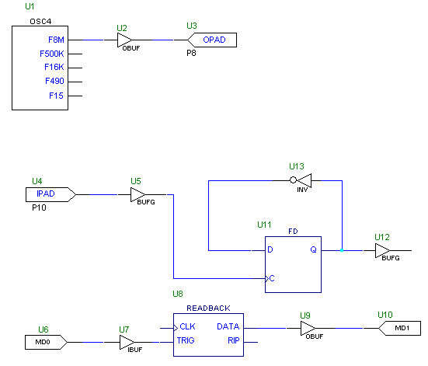

NOTES:
8 선그리기 모드에서 빠져나가려면, Esc 키를 누른다.
8 선을 지우려면, Esc 키를 누르고, 삭제할 선을 클릭하고 Del 키를 누른다.
8 Schematic을 저장하려면 상단 툴바에 있는 버튼을 누른다.

네트 이름 주기 (Naming Wires)

1. 네트에 이름을 부여하려면, 왼쪽 툴바에 있는 버튼을 누른다.
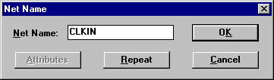
2. Net Name 창에 네트이름을 입력하고 OK 버튼을 누른다.
3. 다음으로, 네트이름이 위치할 네트로 커서를 이동하고 클릭한다.
4. 녹색으로 네트이름이 표시된다면 이름이 선에 대응되지 않은 것이다.
5. 다음에 나오는 선들에 네트이름을 부여한다:
9 CLKIN
9 CLK
9 HALFCLK
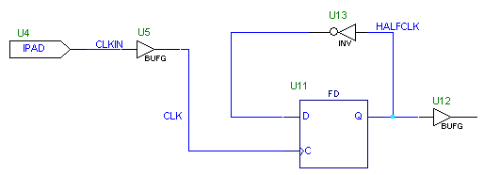

핀위치 지정하기 (Adding Pin Locations)

Xilinx Demonstration board에 이 회로를 적용하고 싶다면, schematic 상에 정의할 수 있는 핀 번호 지정이 필요하다. 핀 번호를 정의하려면 다음의 순서를 따른다:
1. 선택모드로 이동하기위해서 Esc 키를 누른다.
2. U4로 이름이 붙여진 IPAD 심볼을 더블 클릭한다.
3. Name:란에 LOC를 Description:란에 P10이라고 입력한다. (Parameters section).
4. 아래쪽 목록에 추가 시키기 위해 Add 버튼을 누른다.
NOTE: Your reference designators may be different on your screen or may be invisible. Please modify the appropriate component.
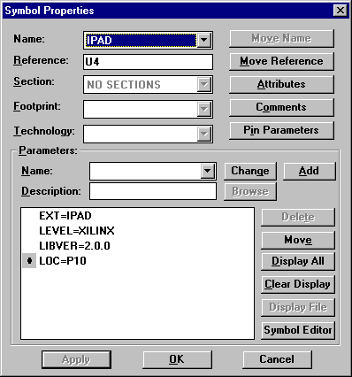
5. OK 버튼을 누른다.
6. IPAD 심볼 아래에 P10 parameter가 보일 것이다.
같은 순서로 OPAD 심볼 U3에 LOC=P8 parameter를 추가한다.

Schematic의 변경 (Schematic Changes)

모든 회로의 변경은 select mode에서 실행된다. 이mode는 왼쪽 툴 바에 있는 버튼이 눌러져 있을 때 활성화된다. 이 select mode로 빨리 되돌아 가는 방법은 Esc 키를 누르면 된다.
다음의 항목들은 편집작업의 수행 시 공통적으로 쓰이는 방법들이다:
11 심볼을 이동하려면, 해당 심볼을 클릭하고 원하는 위치까지 드래그하면 된다.
11 회로의 일부분을 이동할 때는 원하는 부분의 주위를 box로 감싸고, 선택된 심볼중에 하나를 클릭하여 원하는 위치로 드래그하면 선택된 모든 심볼들이 모두 이동한다.
11 선택된 그룹에서 임의의 개체를 추가/삭제하려면, Shift 키를 누르고 그 개체를 클릭한다.
11 심볼에 연결된 선들을 그대로 유지한 체 심볼만을 지우려면, 지울 심볼을 선택하고 상단 툴바에 있는 버튼을 누른다. 그리고 나서 Del 키를 누른다. 심볼이 없어진 선은 Hanging wire로 된다.
11 Hanging wire에 심볼의 핀을 연결하려면, schematic 툴바에 있는 버튼을 누르거나, 핀을 선의 끝으로 드래그한 후 마우스로 버튼을 다시 눌러주면 된다.

Viewlogic 데이터 받아들이기 (Importing a Viewlogic Macro Schematic)

Viewlogic schematic import하는 예제로, 현회로에 Viewlogic schematic macro중 하나를 받아들여 본다.
1. File 메뉴에 있는 Import Viewlogic Schematic 명령을 선택한다.
2. List Files of Type 필드에서 Schematic (*.*)을 선택하고 (Select Viewlogic Schematics창 내에서), File Name 필드에서 C:\ACTIVE\PROJECTS\FLASH\SCH\BOUNCE8.1 schematic을 선택한다.
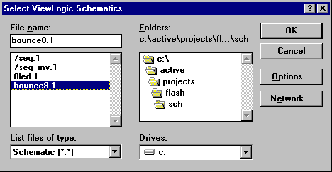
3. OK 버튼을 누르면 Viewlogic schematic을 받아들이기 시작한다.
4. BOUNCE8 schematic macro가 MYFLASH 프로젝트 라이브러리에 추가가 될 것이다.
5. 결과리포트를 보길 원하냐는 내용의 대화상자가 나타나면, NO 버튼을 선택한다.
6. File 메뉴의 Update Libraries를 실행하면 받아들여진 심볼이 라이브러리에 보태어진 것을 확인할 수 있다.
7. 받아들인 macro를 다음에 보이는 회로처럼 배치한다.
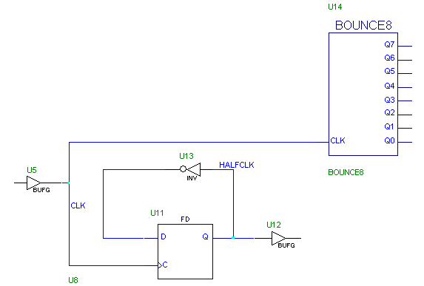
8. 동일한 방법으로 같은 디렉토리에 있는 7SEG.1와 8LED.1을 임포트한다. Ctrl 키를 사용하면 한번에 여러 개의 schematic을 선택할 수 있다.

네트이름 반복하기 (Repeating Net Names)

1. 아래의 그림처럼 8LED 심볼을 배치하고 선을 연결한다.
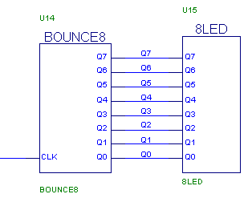
2. 네트이름을 추가하려면, 왼쪽 툴바의 버튼을 선택하고 Q0를 입력한다.
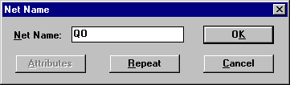
3. 동일한 성격의 선 이름을 빠르게 주기위해 Repeat 버튼을 누른다.
4. 프로그램은 반복모드로 설정이 된다. 매번 선을 클릭할 때마다 새로운 이름이 하나씩 증가하면서 배치가 된다. 이런 방법으로 8개의 선 이름을 추가한다.
NOTE: 심볼명을 나타내기 위해 Esc를 누르고, 심볼을 더블 클릭한다. 그리고 Symbol Properties 창의 Attributes 버튼을 선택한다. Symbol Attributes창 내 Visible Text부분의 Symbol Name을 선택하고 OK를 누른다.
다음으로 Symbol Properties 창에 있는 OK 버튼을 누르면 심볼명이 표시된다.
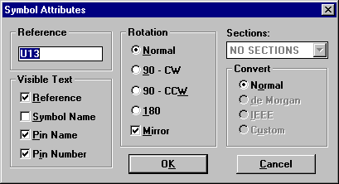

새 심볼 만들기 (Creating a New Symbol)

VHDL이 가능하다는 점을 설명할 예제로서 HEX값을 7Segment LED 출력 값으로 변환하는 Decoder를 만들 것이다.
1. File 메뉴의 New Sheet명령을 선택하여 새로운 schematic을 생성한다.
2. Hierarchy 메뉴의 New Symbol Wizard을 선택한다.
3. Design Wizard 창의 환영 메시지가 나타나면 Next>를 클릭한다. 그러면 Design Wizard - Contents 창이 나타날 것이다.
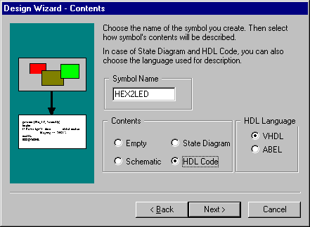
4. Symbol Name box에 HEX2LED라고 입력한다.
5. Contents 필드에서 다음의 내용을 선택한다:
16 Contents: HDL Code
16 HDL Language: VHDL.
6. Next> 버튼을 누르면, Design Wizard - Ports 창이 나타날 것이다.
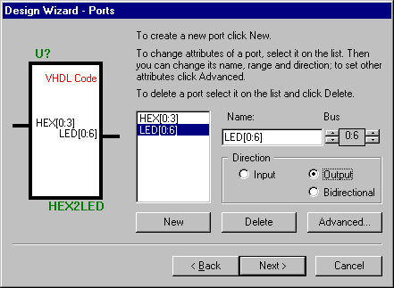
7. Design Wizard - Ports 창에서
17 New 버튼을 누른다.
17 Name: 필드에 HEX[0:3]을 입력한다.
17 Direction 필드에서 Input을 선택한다.
17 다시 New 버튼을 누른다.
17 Name: 필드에 LED[0:6]을 입력한다.
17 Direction 필드에서 Output을 선택한다.
17 Next> 버튼을 누르면, Design Wizard - Attributes 창이 나타난다.
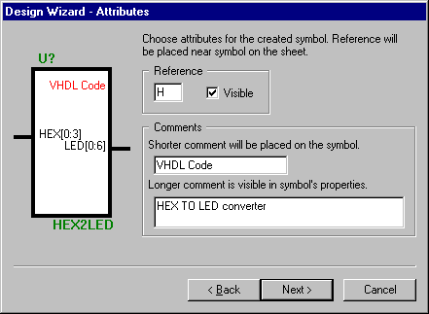
8. Design Wizard - Attributes 창에서 Longer comment~ 란에 "HEX to LED converter"라고 입력한다.
9. 계속하기 위해 Next을 누르면 심볼이 생성된다. 이 새 심볼은 프로젝트 라이브러리에 배치된다.
10. Finish를 누르면 심볼이 생성이 되는데, 이 새Macro는 프로젝트 라이브러리에 추가된다.
11. HEX2LED 심볼을 새 도면에 배치한다 (MYFLASH2.SCH).

VHDL MACRO 편집하기 (Editing a VHDL Macro)

1. 왼쪽 툴바에서 버튼을 선택한다.
2. schematic 상에서 HEX2LED 심볼을 두번 클릭 한다.
3. HDL Editor가 HEX2LED 매크로의 port 정의를 보여 주는 아래 그림과 같은 윈도우를 열어 준다.
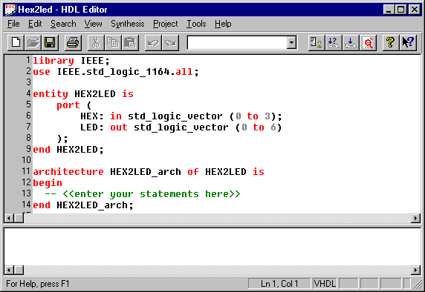
- entity section위에 있는 모든 line들을 지운다.
- port section 안에 있는 선언들을 아래와 같이 변경한다.
HEX: in BIT_VECTOR (3 downto 0);
LED: out BIT_VECTOR (6 downto 0)
bit 0 는 LSB(Least Significant Bit)을 의미한다.
6. <<enter your statements here>> line을 지운다.
7. Architecture section 안에 커서를 위치한다. 그러고 나서 Tools 메뉴에서 Language Assistant를 선택한다.
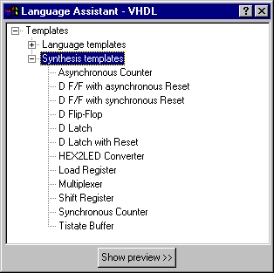
8. Synthesis Templates를 선택하고 Select Template 목록에서 HEX2LED Converter를 찾는다.
9. Show preview>> 버튼을 누른다. template의 문장들이 Language Assistant 창의 오른쪽 패널에 보여질 것이다.
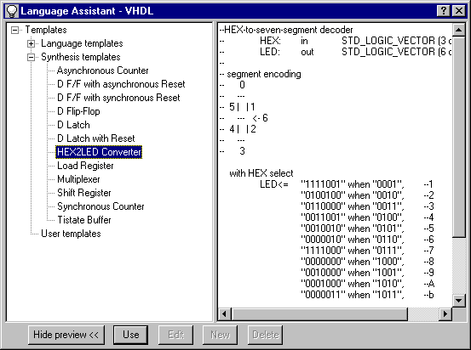
10. Template을 복사하기 위해 Use 버튼을 누른다.
11. 아래 보여진 code를 만들기 위해 필요한 변경 작업들을 수행하라.

Final Version of HEX 2LED Macro Code:

entity HEX2LED is
port (
HEX: in BIT_VECTOR (3 downto 0);
LED: out BIT_VECTOR (6 downto 0)
) ;
begin
end HEX2LED ;

architecture HEX2LED_arch of HEX2LED is
begin
--HEX-to-seven-segment decoder
-- HEX: in STD_LOGIC_VECTOR (3 downto 0);
-- LED: out STD_LOGIC_VECTOR (6 downto 0);
--
-- segment encoding
-- 0
-- ---
-- 5 | | 1

-- --- <- 6
-- 4 | | 2
-- ---
-- 3

with HEX select
LED<= "1111001" when "0001", --1
"0100100" when "0010", --2
"0110000" when "0011", --3
"0011001" when "0100", --4
"0010010" when "0101", --5
"0000010" when "0110", --6
"1111000" when "0111", --7
"0000000" when "1000", --8
"0010000" when "1001", --9
"0001000" when "1010", --A
"0000011" when "1011", --b
"1000110" when "1100", --C
"0100001" when "1101", --d
"0000110" when "1110", --E
"0001110" when "1111", --F
"1000000" when others; --0

end HEX2LED_arch;

VHDL 오류 찾기 (Finding VHDL Errors)

VHDL 오류 찾기 기능을 보여주기 위해 하나의 오류를 만들어 본다.
- port declaration section 안에 있는 ‘ ; ’ 문자를 지운다.
- Synthesis 메뉴에서 Check Syntax 명령을 선택한다.
- HDL Editor 창 아래 안에 있는 오류 메시지를 볼 수 있을 것이다. Source code의 왼쪽 편에 붉은 화살표가 오류가 어디서 발생했는지 알 수 있는 라인을 지시한다.
4. 여러 개의 오류를 가지고 있다면 아마도 VHDL code을 편집하는 동안 실수를 했을 것이다. 앞 페이지의 VHDL Source code를 살펴 보고 이상 없이 수정한다.

회로합성 하기 (Running Synthesis)

1. Synthesis 메뉴에서 Options를 선택한다.
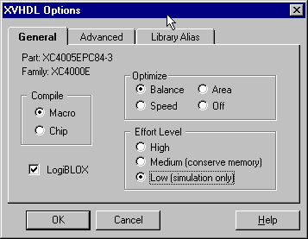
2. 디자인의 functional simulation을 간편히 하기 위해 LogiBLOX option을 선택하지 않는다.
3. Effort Level Low option을 선택한다.
4. OK 버튼을 한번 눌러 준다.
5. Synthesis 메뉴에서 Synthesize를 선택한다. 이것은 METAMOR compiler를 가동시키고 선택된 VHDL code로부터 EDIF netlist를 생성한다.
6. synthesis가 다 완료되면, HDL Editor는 매크로를 update 할 것인지를 물어 본다.
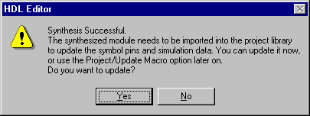

7. Yes를 누른다. 이것은 프로젝트 working 라이브러리 안의 매크로 netlist와 심볼을 update 시킬 것이다.
8. HDL Editor 가 그 심볼이 성공적으로 Update 되었다는 메시지를 보여주면 O.K 버튼을 눌러 준다.
9. HDL Editor를 종료한다.

Schematic Macro 만들기 (Creating a Schematic Macro)

HEX2LED macro을 Update한 후에, 카운터의 나머지 부분도 완성이 될 것이다.
1. Options 메뉴에서 LogiBLOX를 선택한다. 이것은 LogiBLOX Module Selector dialog를 보여 주는 LBGUI program를 호출 한다.
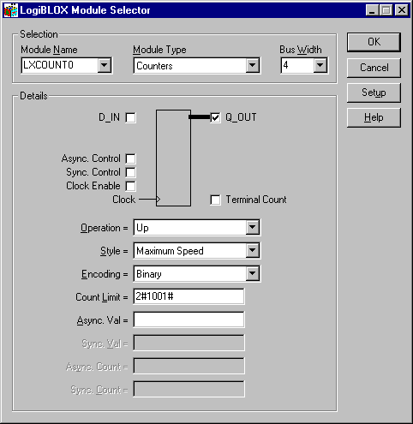
3. Select Counter from the Module Type box에서 Counter를 선택 후 Bus Width box에 4를 넣는다.
4. Module Name box에 LXCOUNT0 라고 넣는다.
5. Details group 안에서 D_IN 과 Clock Enable boxes를 선택하지 않는다. Operation 안에 Up을 선택, Encoding 안에는 Binary, 그리고 Count Limit field 에는 2#1001#를 넣는다.
6. 프로젝트 라이브러리 안에 LXCOUNT0 logiblox 심볼을 넣기 위하여 OK를 누른다.
7. 성공적으로 심볼이 만들어 진 것을 보고하는 메시지를 확인한다.
8. Schematic상에 LXCOUNT0 component을 위치 시킨다.
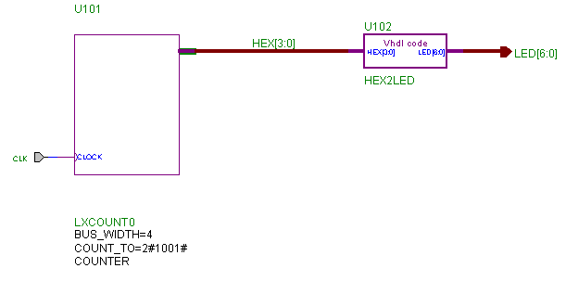
9. LogiBlox Symbol Properties 대화 상자을 열기 위해 LXCOUNT0 logiblox 심볼을 두 번 연속 누른다. Configure LogiBlox Symbol 버튼은 대화 상자 안에서 logiblox symbol parameters를 직접 변경할 수 있도록 하기 위해 제공되고 있음을 유의한다. parameter 변경은 component의 이름을 변경하지 않는 한 schematic component 와 라이브러리 module 둘 다 영향을 미친다. 아무 것도 변경하지 않고 대화 상자를 닫는다.
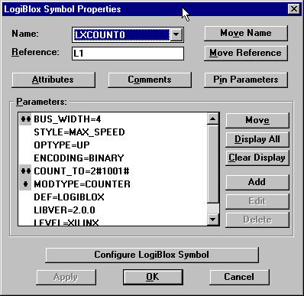
10. 왼쪽편의 매크로의 C 핀으로부터 wire 그리기를 시작한다.
11. wire 그리기를 끝내기 위해 오른쪽 마우스 버튼을 누른다.
12. 왼쪽 툴바에서 버튼을 누른다.
13. 아래 그림에서 보는 것과 같이 CLK 이릉을 넣는다.
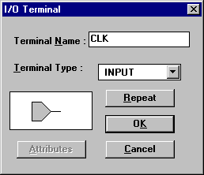
13. 왼쪽 툴바상에서 버튼을 사용하여, HEX2LED macro의 LED[6:0] 핀으로 부터 버스를 오른쪽으로 그린다.
14. 버스 그리기를 멈추기 위해 마우스 오른쪽 버튼을 누른 후 버튼을 누른다.
15. Bus I/O terminal name을 LED[6:0]로 넣는다.
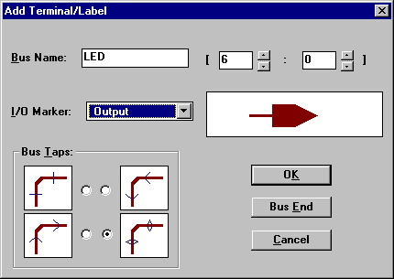
16. LXCOUNT0의 출력 핀으로부터 버스를 HEX2LED macro의 HEX[3:0] 입력으로 버스를 그린다.
17. 버튼을 누른다.
18. Bus name 을 HEX[3:0] 라 넣는다.

Macro schematic 저장하기 (Saving the Macro Schematic)

1. Macro schematic이 다 완성되고 나서 Hierarchy 메뉴에서 Create Macro Symbol From Current Sheet 명령을 선택한다.
2. Create Macro 대화창에서 Symbol Name 필드에 LXROLL7 라 이름한다.
3. Comment 필드에 “7 segment LED counter”라 주석을 달아 준다.
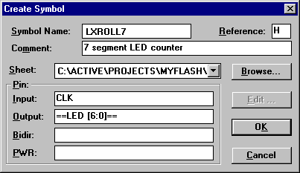
4. Macro을 만들기 위해 OK 버튼을 누른다.
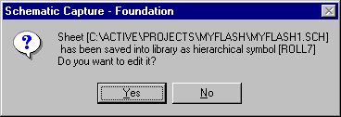
5. Macro가 성공적으로 만들어졌다는 정보창이 보여질 것이다. 이 정보창이 깜빡일 때 만일 이 매크로를 좀 더 편집하고자 하면 Yes를 누르고 No를 선택하면 macro schematic이 닫힐 것이다.

상위 schematic 끝내기 (Finishing the Top Level Schematic)

1. Top level schematic로 되 돌아 가서 LXROLL7 심볼을 위치시킨다. 이 심볼은 프로젝트 라이브러리에 macro가 저장되는 동안에 소프트웨어에 의해 자동으로 만들어 졌다.
2. 7SEG macro 을 위치시키고 아래 그림과 같이 버스와 wire을 연결한다.
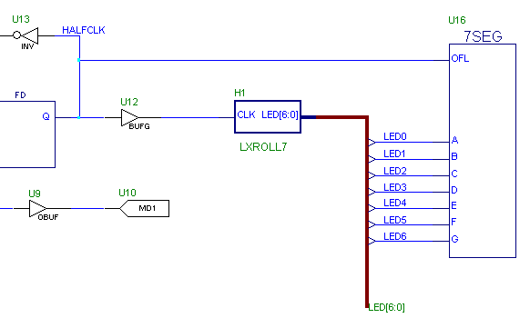
3. 버튼을 누른다.
4. Bus name (LED[6:0])을 누른다.
5. Status line 이 배치를 위해 선택되어진 처음 버스 탭 LED0을 보여 줄 것이다..
6. counter의 A 핀을 누른다. 버스 탭이 버스에 그려지고 LED0로 이름이 붙여질 것이다.
7. 다음 핀들을 B, C, D, E, F,G. 차례차례 누른다.
8. 버스 탭 모드를 빠져 나가기 위해 Esc 키를 두 번 누른다.

NOTES:
28 Macro schematic 안으로 들어가기 위해, 버튼을 선택하고 원하는 macro 심볼을 두 번 누른다.
28 상위 레벨로 되돌아 가기 위해, 하위 레벨 schematic의 background를 두 번 누른다.

기능적 시뮬레이션 (Functional Simulation)

- functional simulation을 수행하기 위해, schematic 툴바에서 버튼을 누른다. 디자인의 현재 version이 simulator안으로 들어 올 것이다.
- simulation 용 test points을 선택하기 위해, simulator toolbox 안에 있는 버튼을 누름으로써 schematic 창으로 되돌아 간다. 그런 다음 Schematic Editor 안에 있는 버튼을 누름으로 Test Points mode로 들어 간다.
3. Schematic Editor 상에서 다음 네트들을 누른다.

CLKIN

HALFCLK
LED[6:0]

Q0, Q1...Q7
NOTE: Waveform Viewer 창은 버스를 낱개로 또는 묶음 형태 중 하나로 보여 줄 수 있다. Display mode를 바꾸기 위해 버튼을 누른다.
5. Simulator로 되돌아가서 다음 아래에 보이는 것과 같은지 확인 한다.
NOTE: Text Points mode을 벗어 나려면 Esc 을 누른다.
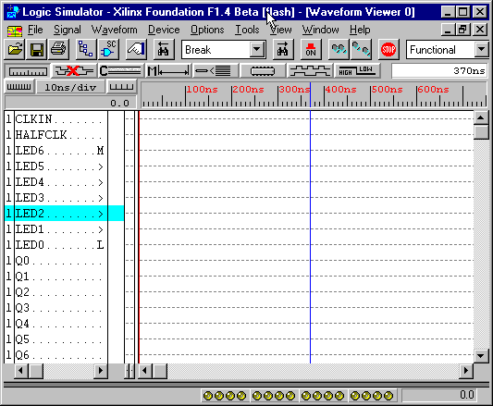

시뮬레이션 데이터 만들기 (Creating Test Vectors)

1. clock test vector을 정의하기 위해, Waveform Viewer에서 CLKIN signal을 누르면 CLKIN이 highlight 된다.
2. Signal 메뉴에서 Add Stimulators 을 선택한다.
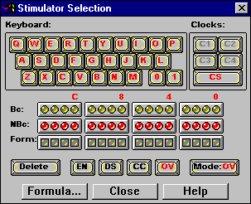
3. Yellow and red light emitting diode (LED) icons 은 이진 클럭 발생기의 그림적인 표현들이다. 오른쪽에서 처음 노란 아이콘은 10ns 주기를 가지는 B0 클럭이고, 다음 아이콘은 20ns 주기를 가지는 아이콘이 된다.
4. 오른쪽에서 두 번째 노란 아이콘을 누르면 Waveform Viewer 안에 CLKIN signal에 B1 clock이 보여질 것이다..
5. 선택된 신호를 저장하기 위해서, File 메뉴에서 Save Waveform 명령을 사용한다.
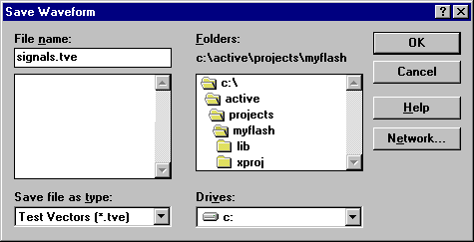
6. 이름을 “signals”이라 치고 OK 버튼을 누른다. 이것은 SIGNALS.TVE 파일을 저장한다.

시뮬레이션 실행하기 (Running Simulation)

1. Simulator toolbox에서 버튼을 누른다.
2. 아래 그림과 같이 waveform이 발생되어 질것이다.
3. 버튼을 여러 번 누른다.
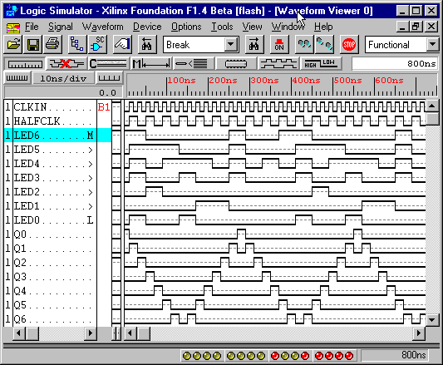
4. File 메뉴의 Save Wafeform 명령어를 이용하여, FUNCTNL 파일로 simulation 결과를 저장한다. 이 파일은 place and route 후에 나오는 timing simulation 결과와 비교하는 데 사용 되어 질 수 있다.

schematic에서 결과 보기 (Viewing Results on the Schematic)

1. Schematic 창으로 전환한다.
2. 선택된 신호들이 색깔 점검단자로 표시되는 것을 주목하라. 로직의 상태에 따라 다음과 같이 색깔이 대응 된다.
33 Green = “0” logic 0
33 Red = “1” logic 1
33 Blue = “X” (Unknown)
33 Yellow - High Impedance/Not driven
3. schematic에서부터 simulation을 계속 진행하려면 SC Probes toolbox 안에 있는 Step 버튼을 누른다.
4. Q0...Q7 signal lines 상에서 red icon이 위 아래로 이동하는 것이 확인하라.
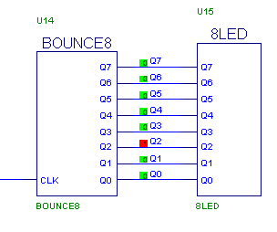

TIMESPEC Symbol 첨가하기 (Adding TIMESPEC Symbol)

1. 라이브러리에서 TIMESPEC 심볼을 선택하여 그 것을 schematic상에 위치 시킨다.
2. Esc 키를 누르고 TIMESPEC 심볼을 두 번 누른다. Symbol Properties 대화상자가 나타날 것이다.
3. New parameters 첨가하기:
34 Name filed에 TS01을 넣는다.
34 description field에 FROM:PADS:TO:FFS=20 이라 넣는다.
34 Add를 누른다.
다음 파라메터를 첨가하기위해 같은 과정을 반복하라.:
34 TS02=FROM:FFS:TO:FFS=15
34 TS03=FROM:FFS:TO:PADS=25
4. name과 description mark(diamonds)가 보이게 하기 위하여 첨가된 파라메터들을 누른다.
5. OK 버튼을 누른다.
NOTE: The diamonds are responsible for displaying the parameters on the schematic
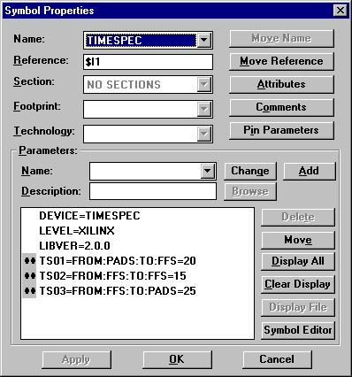
6.보이는 심볼이 TIMESPEC이 첨가된 결과이다.
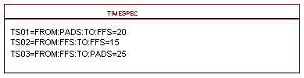
7. Schematic의 변경을 저장하기 위해 Save 버튼을 누른다.

XACT 실행하기 (Running XACT)

1. Schematic 과 Simulator 창을 닫는다.
2. Project Manager 창에서 XACTstep M1 버튼을 누른다.
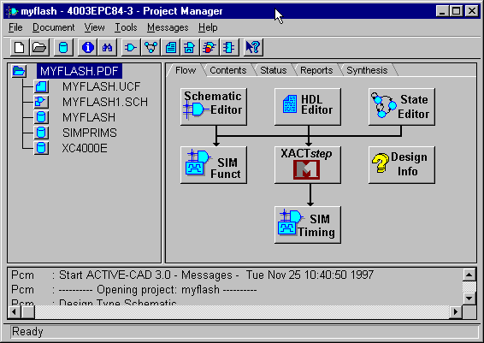
3. Project Manager가 schematic netlist가 up-to-date가 되지 않았다는 정보를 줄 것이다. Netlist를 Update하기위해 Yes를 누른다.
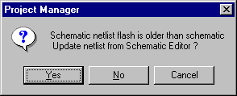
4. Design 메뉴에서 Implement를 누른다. Implement 대화 상자가 열릴 것이다.
5. Options 버튼을 누른다. select the Produce Timing Simulation Data check box을 선택하고, OK을 누른다.
6. Place and Route 과정을 시작하기 위해 Run 버튼을 누른다.
7. PAR(Place and Route)과정이 다 완료되면, Design Manager가 메시지 box를 보여 줄 것이다. Design Manager를 닫기 위해 OK를 누른다.
8. 프로젝트 Flowchart에서 SIM Timing 버튼을 누름으로 Timing Simulation을 시작한다.

